1. 更新软件源
2. 修改/etc/apt/sources.list文件，添加浙大镜像源：vim /etc/apt/sources.list

deb http://mirrors.zju.edu.cn/kali kali-rolling main contrib non-free

deb-src http://mirrors.zju.edu.cn/kali kali-rolling main contrib non-free

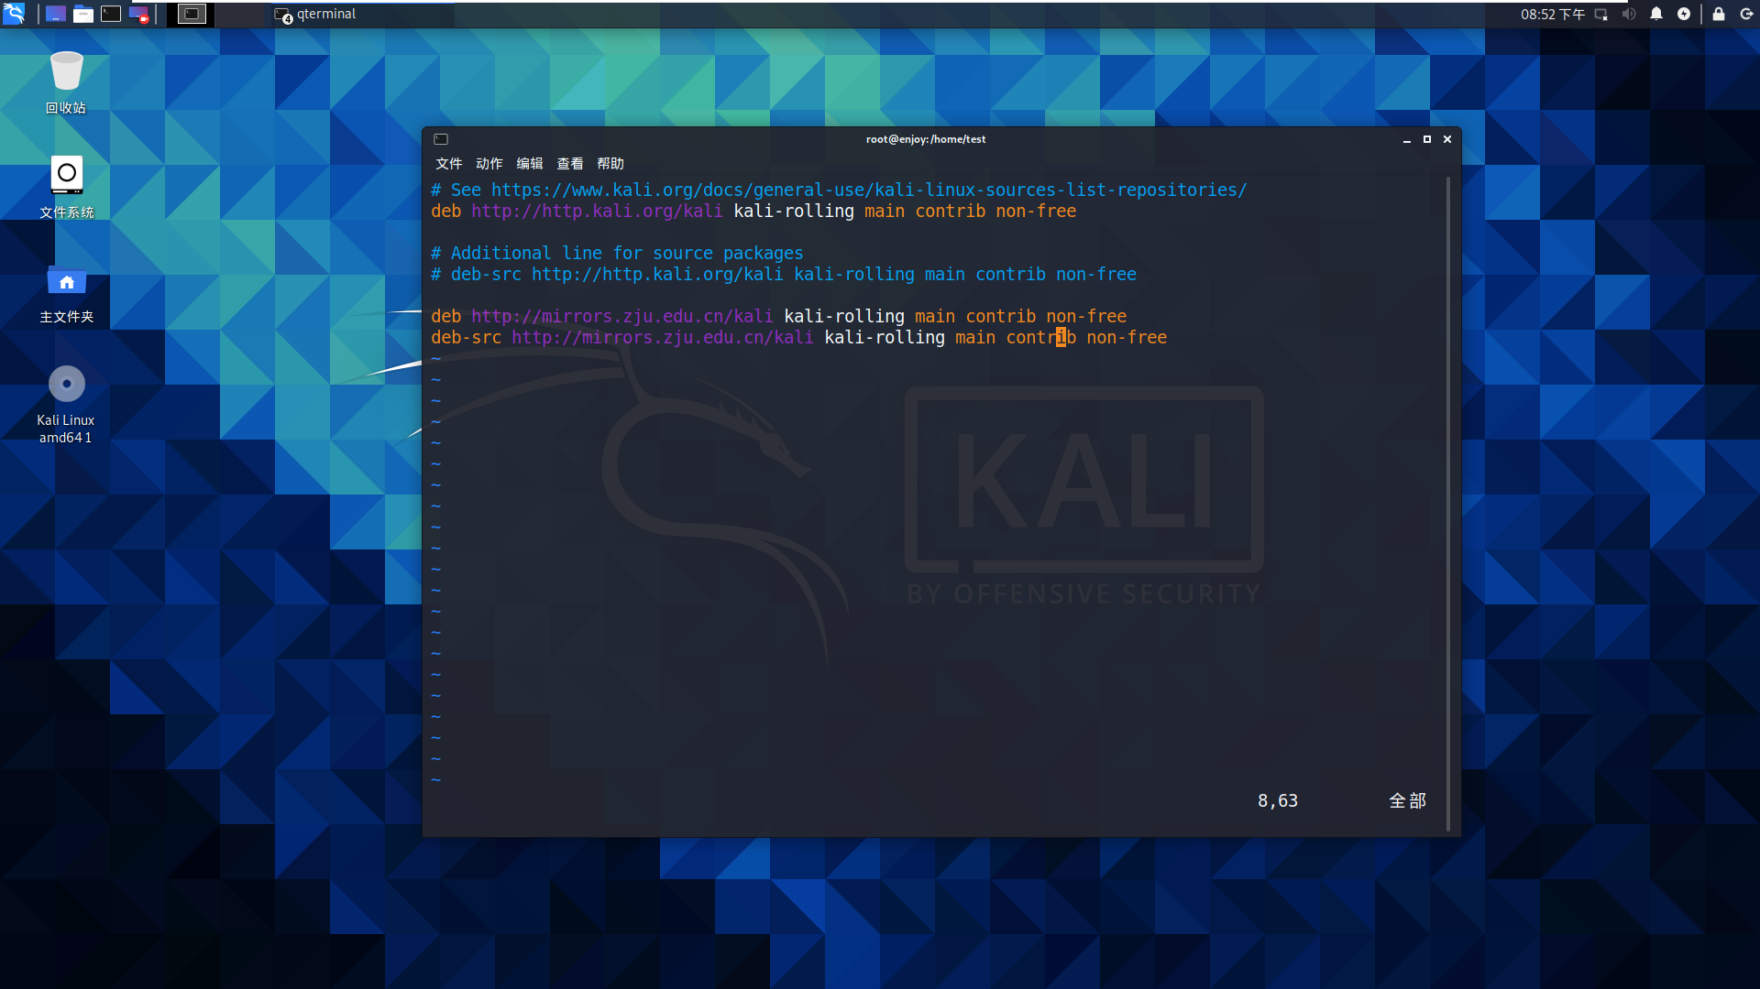

1. 更新软件列表：apt-get update
2. 更新软件：apt-get upgrade
3. 可选择性更新系统版本：apt-get dist-upgrade

二、安装linux内核头文件

1. 查看当前Linux版本为5.10.0-kali3-amd64：uname -r

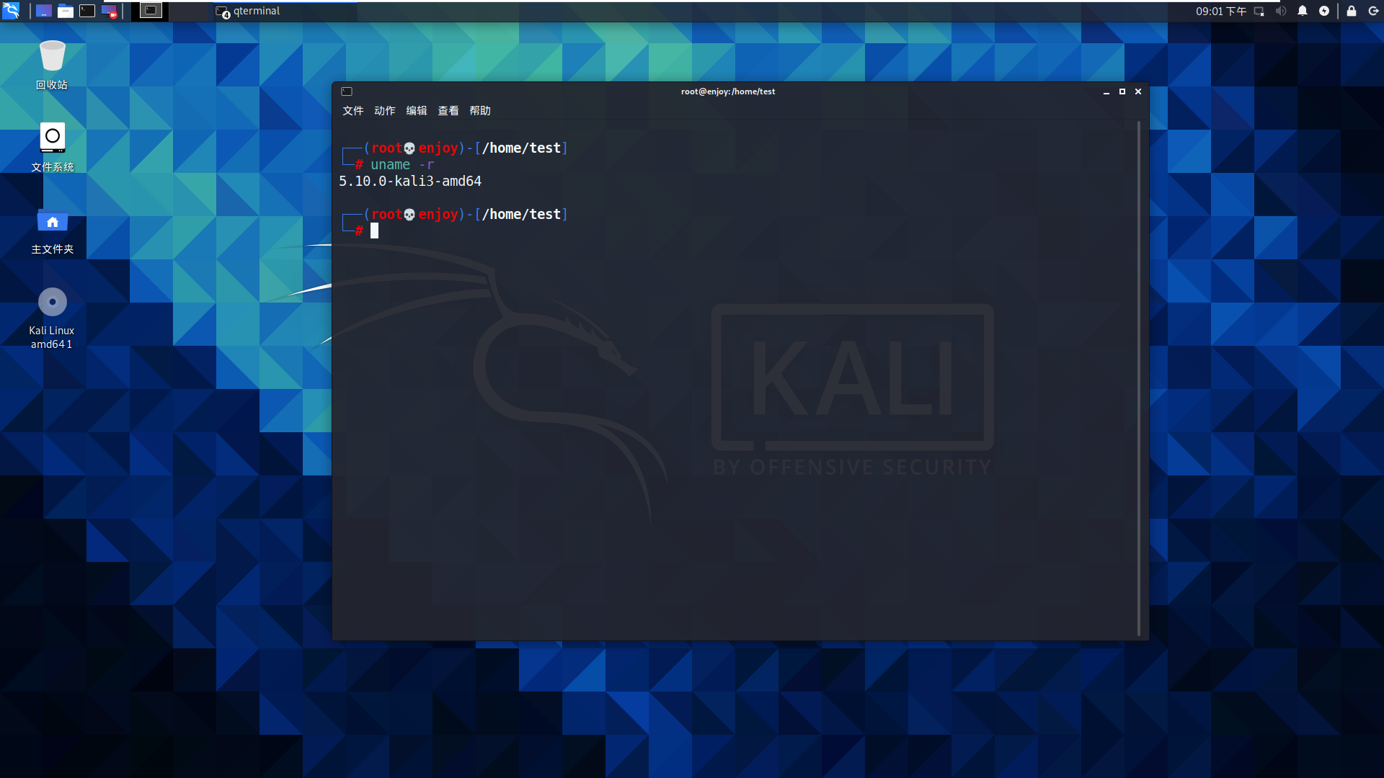

1. 查看可安装linux-headers版本为linux-headers-5.10.0-kali6-amd64：apt-cache search linux-headers

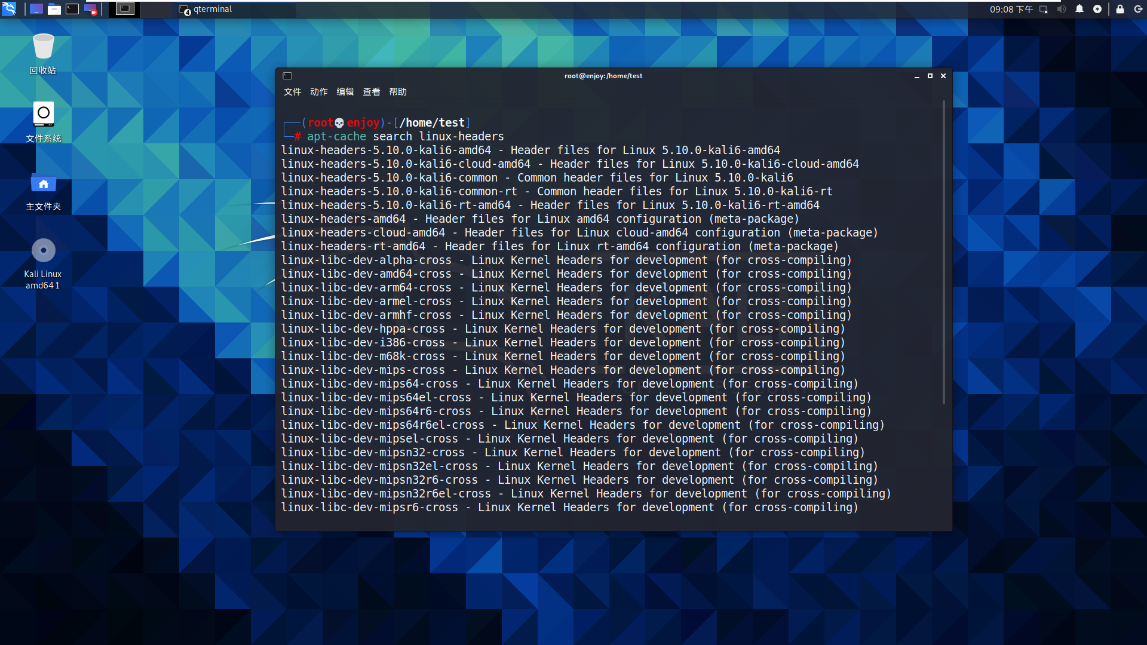

1. 可安装linux-headers版本kali6和1中当前Linux版本kali3不相同，则查找linux-headers-5.10.0-kali6-amd64对应的linux-image-5.10.0-kali6-amd64：apt-cache search linux-image

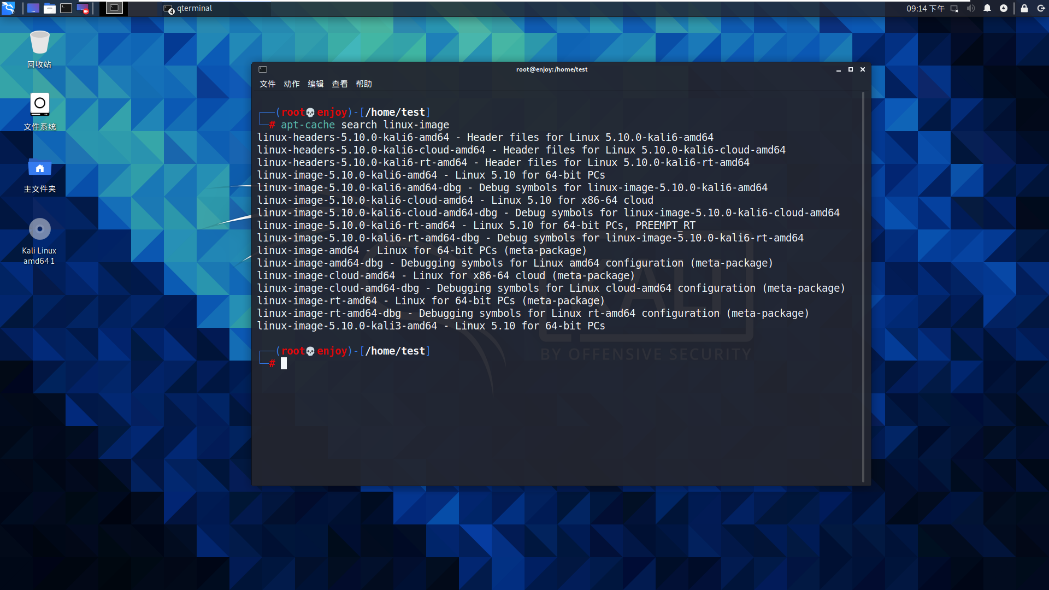

1. 安装linux-image-5.10.0-kali6-amd64：apt-get install linux-image-5.10.0-kali6-amd64
2. 再次查看当前Linux版本变为5.10.0-kali6-amd64：uname -r

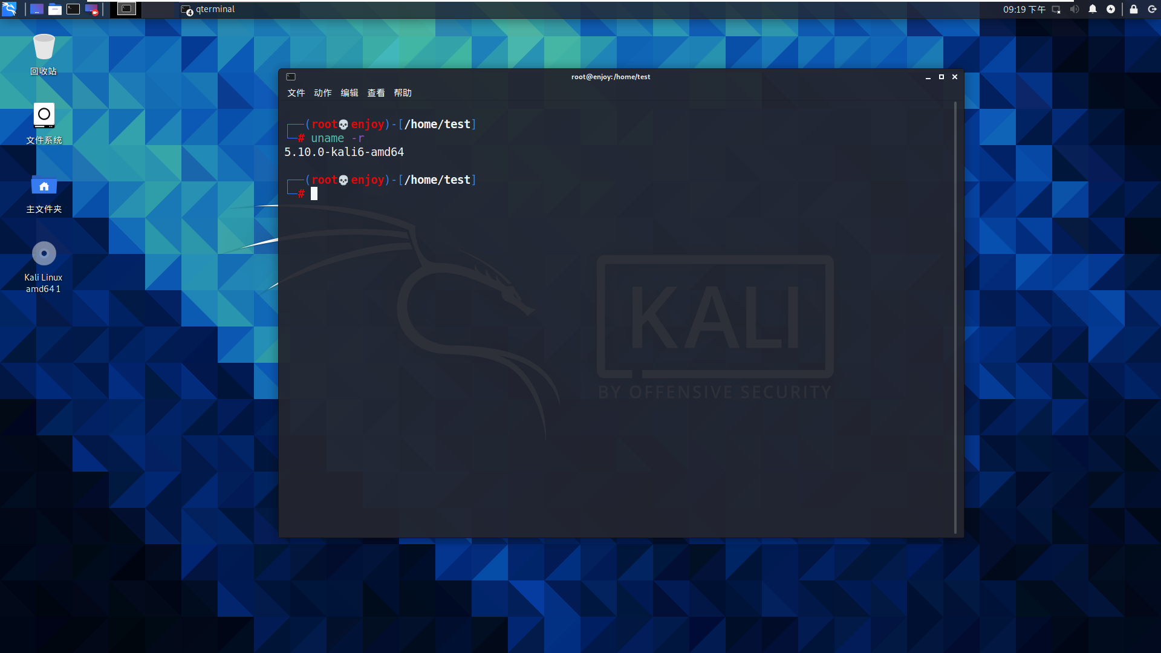

1. 安装linux-headers-5.10.0-kali6-amd64：apt-get install linux- headers-5.10.0-kali6-amd64
2. 重启：reboot

三、编译安装驱动

1. github上下载驱动的zip压缩包rtl88x2bu-5.6.1_30362.20181109_COEX20180928-6a6a.zip：<https://github.com/cilynx/rtl88x2bu>
2. 安装bc和dkms：apt-get install bc dkms
3. 解压驱动：unzip rtl88x2bu-5.6.1_30362.20181109_COEX20180928-6a6a.zip

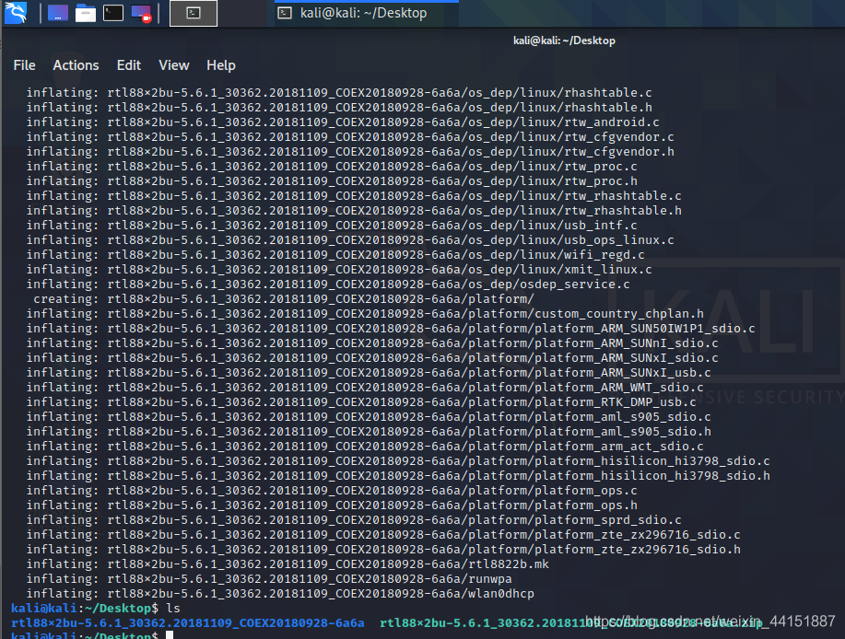

1. 重命名文件：mv rtl88x2bu-5.6.1_30362.20181109_COEX20180928-6a6a rtl88x2bu
2. 进入对应文件夹：cd rtl88x2bu

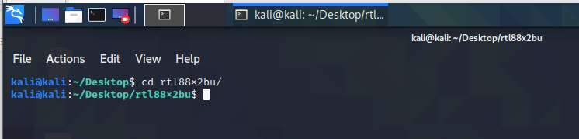

1. 把无线驱动的版本号存入到VER变量名中：VER=$(sed -n 's/\PACKAGE_VERSION="\(.*\)"/\1/p' dkms.conf)
2. 查看VER变量名对应的版本号：echo ${VER}

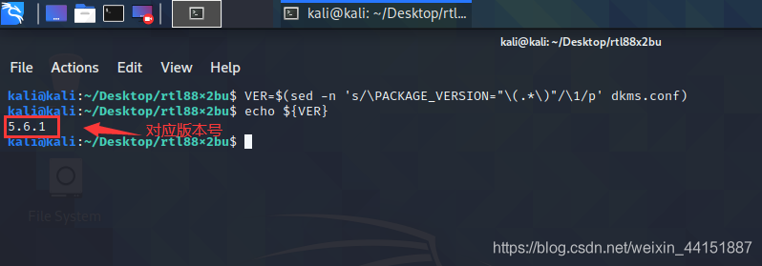

1. 备份对应无线驱动到指定文件夹：rsync -rvhP ./ /usr/src/rtl88x2bu-${VER}
2. 添加对应的无线驱动模块：dkms add -m rtl88x2bu -v ${VER}
3. 查看对应模块是否添加成功：dkms status

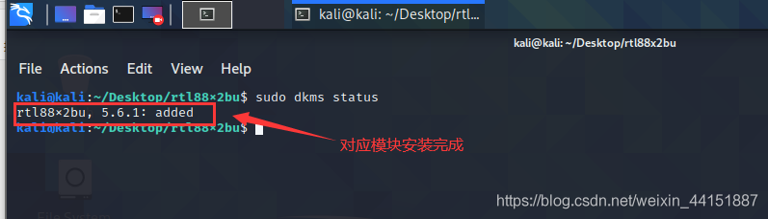

1. 构建对应的无线驱动模块：dkms build -m rtl88x2bu -v ${VER}

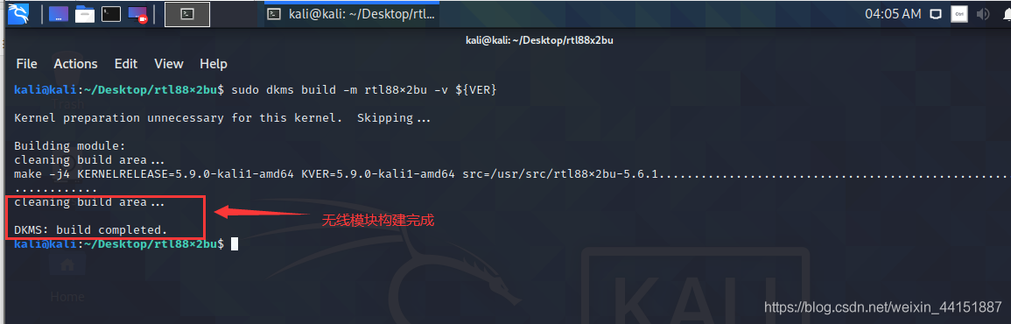

1. 查看构建的无线网卡模块88x2bu.ko：ls /var/lib/dkms/rtl88x2bu/5.6.1/5.10.0-kali6-amd64/x86_64/module/

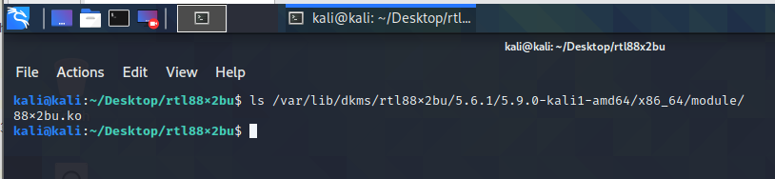

1. 安装对应构建的无线网卡模块88x2bu.ko：dkms install -m rtl88x2bu -v ${VER}

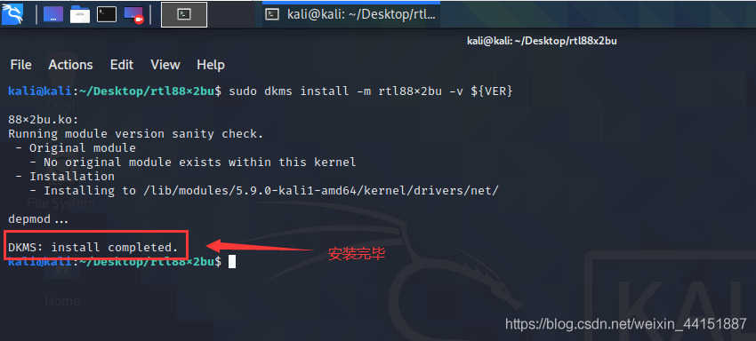

1. 加载对应无线网卡模块88x2bu：modprobe 88x2bu
2. 电脑连接对应RTL88X2BU无线网卡，查看wifi网卡是否加载成功：iwconfig

